# Link

[Link a Mirò (Personas, CJM e STS)](https://miro.com/app/board/o9J_l7NKY2A=/)

Parco 4.0

# Introduzione

### Obiettivi

L’obiettivo di questo progetto è riuscire a implementare un sistema per gli smartwatch che permetta agli utenti la ricezione di informazioni, il monitoraggio degli utenti all’interno dei parchi e che permetta anche di creare delle statistiche di dati.

### Necessità

La necessità principale è l’implementazione di un applicativo per smartwatch che permetta:

* salvataggio del biglietto
* lista posizione delle attrazioni
* avviso sovra utenza in una determinata attrazione
* lista eventi e spettacoli
  + promemoria di essi
* avvisi sul meteo
* statistiche del numero di volte che un utente fa le attrazione

### Utenti

Gli utenti finali di questa applicazione sono i clienti dei parchi che potranno usufruire di questo sistema utilizzando il proprio smartwatch.

#### Personas

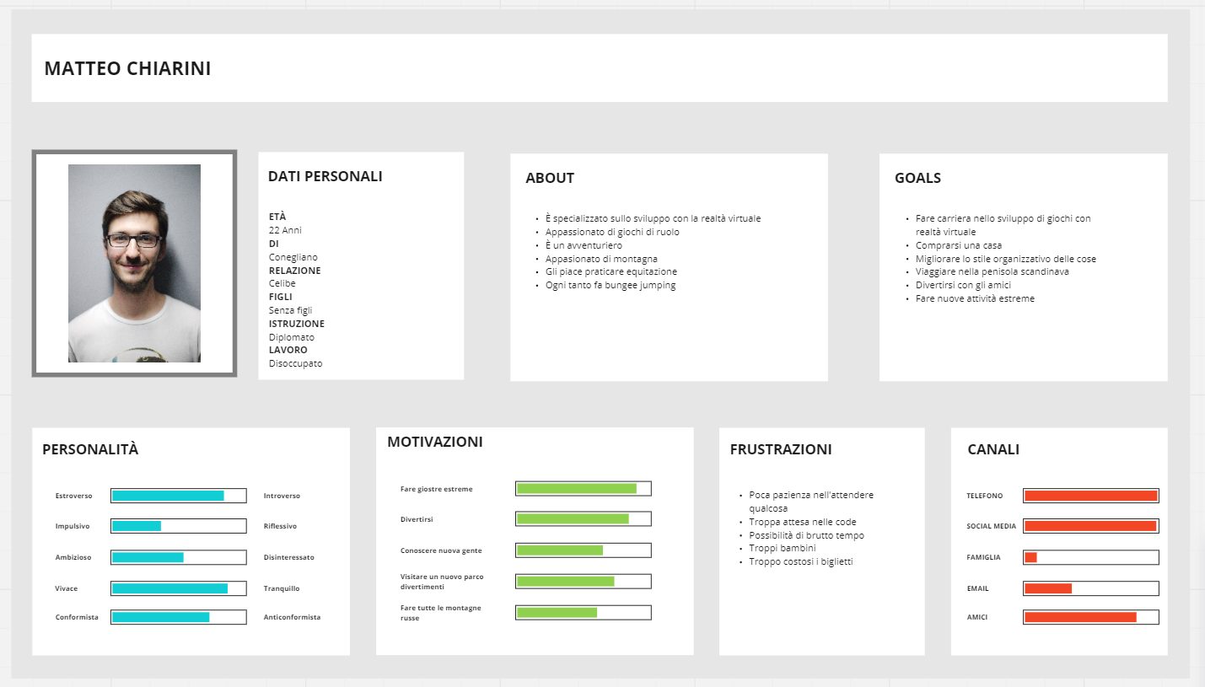

### Dispositivi

#### Output

I dispositivi di output sono

* lo smartwatch

#### Input

I dispositivi di input sono

* lo smartwatch

# *Flusso applicativo*

Dopo la scannerizzazione del biglietto salvato sullo smartwatch l’applicativo si avvia.

Questo mostra all’utente diversi dati che possono interessargli durante il periodo all’interno del parco, come la lista di tutte le attrazioni con indicazioni ad esse, le attrazioni sovrafollate, gli eventi del giorno con eventuale promemoria se si è interessati, avvisi riguardanti il meteo (come prevista pioggia).

Il sistema permette anche di monitorare il numero di volte che gli utenti fanno un'attrazione, così da poter creare delle statistiche di quali attrazioni sono preferite e quali possono essere sostituite con altre.

# *Raggiungimento obiettivi*

Questo sistema permette

* Evitare gli assembramenti
* Monitorare il flusso delle persone
* Monitorare le preferenze delle attrazioni
* Avvisare gli utenti di spettacoli ed eventi previsti per quella giornata
  + con promemoria impostabile
* Avvisare gli utenti riguardanti il meteo

# *Sfruttamento caratteristiche*

## *Smartwatch*

Lo smartwatch permette di monitorare l’utente durante il suo percorso, tracciando la posizione, permettendo all’utente di raggiungere più facilmente le attrazioni che più gli interessano, immediatezza negli avvisi (quali eventi, meteo, etc), invio di dati statistici al sistema per monitorare le preferenze degli utenti.